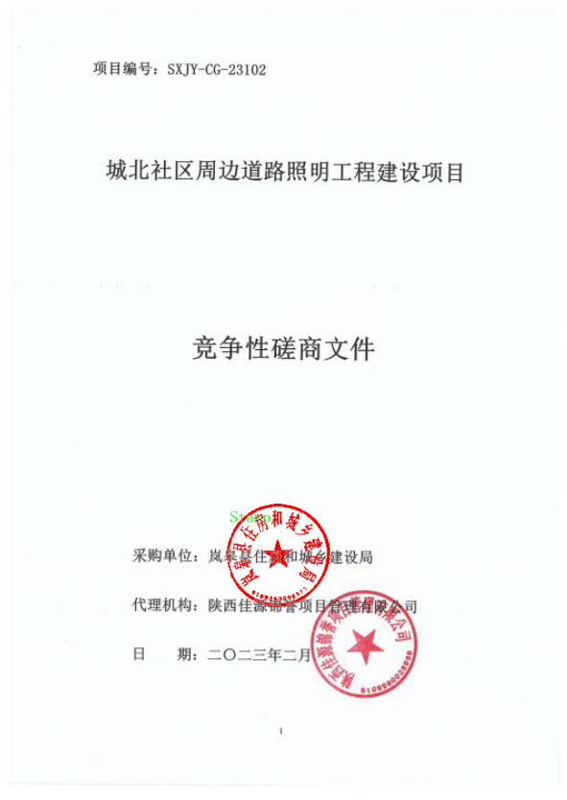
特别提醒
1、本项目采用不见面开标系统：电子化投标方式投标，投标人须使用数字认证证书 (CA锁)对电子投标文件进行签章、加密、递交及开标时签到、解密等相关招投标事宜。开标时投标人须携带数字认证证书(CA主锁)，如因投标人自身原因未正确使用数字认证证书(CA锁)造成无法解密投标文件，按无效投标对待。
2、制作电子投标文件：电子招标文件需要使用专用软件打开、浏览供应商登录全国公共资源交易平台(陕西省)网站[服务指南－下载专区]免费下载《陕西省公共资源交易平台政府采购电子标书制作工具(V8.0.0.2)》，并升级至最新版本，使用该客户端可以打开电子招标文件。软件操作手册详见全国公共资源交易平台(陕西省)网站[服务指南－下载专区]中的《陕西省公共资源交易 (政府采购类)投标文件制作软件操作手册》；制作工具下载地址：https://zhidao.bqpoint.com/epointknow2/bqepointknowquestion.html?producttype=1& platformguid=684edb0d-467c-4a6a-b31b-9e7929e1fdee&areacode=610000&CategoryCode= 16。
3、递交电子投标文件：登录全国公共资源交易中心平台(陕西省)
(http://www.sxggzyjy.cn/) ，选择“电子交易平台—陕西政府采购交易系统—企业端” 进行登录，登录后选择“交易乙方”身份进入，进入菜单“采购业务—我的项目——项目流程——上传响应文件”，上传加密的电子投标文件。上传成功后，电子化平台将予以记录。
4、不见面开标系统：打开登录页面网址选择点击右上角“登录”，在左侧选择“投标人”身份，登录地区选择“安康市不见面开标”插入 CA 锁登录，输入密码后，点击“登录”： (http://219.145.206.209/BidOpeningHall/bidopeninghallaction/hall/login) ，投标人登录之后可以看到当前投标人今日开标项目；1、选择要开标的项目，点击进入，页面首先阅读开标流程，点击“我已阅读”进入开标大厅，点击“取消”返回项目列表页面。
5、开标签到
投标人等待开标时需要签到，等候开标。请在开标前完成签到，开标时间到了之后就不能签到；点击页面上“签到”按钮进行签到，开标前30分钟可以签到。签到成功之后，按钮灰化，无需再次签到，同时第一个座位图右下角出现绿色√。
6、评审过程中，磋商小组要求供应商提交多轮 (最后) 磋商报价时，供应商须登录全国公共资源交易平台 (陕西省) 在交易系统中提交多轮 (最后) 报价，并用数字认证证书(CA主锁)签章。
7、注意事项
(1)、为顺利实现不见面开标系统的远程交互、建议投标人配置的软硬件设施有：高配置电脑、高速稳定的网络、电源(不间断)、CA锁、音视频设备(话筒、耳麦、高清摄像头、音响)，浏览器要求使用IE11浏览器，且电脑已经正确安装了陕西省公共资源CA驱动。投标供应商需安装新点播放器，以便观看远程不见面开标直播画面(播放器下载链接为： https://download.bqpoint.com/download/downloaddetail.html?SourceFrom=Down&SoftG uid=55aa4e06-c384-4005-bcb9-48932d410fd4) 。
(2)、建议投标人在开标前半小时登录不见面开标大厅，并及时签到(开标前30分钟即可签到) ，遇到问题及时联系客服 4009280095。
(3)、投标人需注意CA锁一定要提前准备好，并确保CA锁为制作投标文件的CA锁。
(4)、及时关注右侧公告及互动栏目信息。
(5)、后附不见面开标的详细操作手册

目 录

第一章 磋商公告
第二章 磋商须知
第三章 磋商内容及要求
第四章 商务要求
第五章 合同主要条款
第六章 磋商响应文件格式

第一章 磋商公告
城北社区周边道路照明工程建设项目的潜在供应商应在安康市高新区花园沟社区3号楼获取采购文件，并于2023年02月24日09时00分（北京时间）前提交响应文件。
一.项目基本情况
项目编号：SXJY-CG-23102
项目名称：城北社区周边道路照明工程建设项目
采购方式：竞争性磋商
预算金额：841034.90元
采购需求：
合同包1(城北社区周边道路照明工程建设项目):
合同包预算金额：841034.90元
合同包最高限价：841034.90元
品目号 | 品目名称 | 采购标的 | 数量  （单位） | 技术规格.参数及要求 | 品目预算(元) | 最高限价(元)
1 | 建筑物照明设备安装 | 1 | 1(项) | 详见采购  文件 | 841034.90 | 841034.90
本合同包不接受联合体投标
合同履行期限：自合同签订之日起60个日历天（具体服务起止日期可随合同签订时间相应顺延）
二.申请人的资格要求：
1.满足《中华人民共和国政府采购法》第二十二条规定;
2.落实政府采购政策需满足的资格要求：
合同包1(城北社区周边道路照明工程建设项目)落实政府采购政策需满足的资格要求如下:
（1）《财政部国家发展改革委关于印发〈节能产品政府采购实施意见〉的通知》（财库〔2004〕185号）；（2）《财政部环保总局关于环境标志产品政府采购实施的意见》（财库〔2006〕90号）；（3）《国务院办公厅关于建立政府强制采购节能产品制度的通知》（国办发〔2007〕51号）；（4）关于印发《政府采购促进中小企业发展管理办法》的通知（财库〔2020〕46号）；（5）《财政部司法部关于政府采购支持监狱企业发展有关问题的通知》（财库〔2014〕68号）；（6）《三部门联合发布关于促进残疾人就业政府采购政策的通知》（财库〔2017〕141号）；（7）《财政部发展改革委生态环境部市场监管总局关于调整优化节能产品、环境标志产品政府采购执行机制的通知》（财库〔2019〕9号）；（8）《关于运用政府采购政策支持脱贫攻坚的通知》（财库〔2019〕27号）；（9）《陕西省中小企业政府采购信用融资办法》（陕财办采〔2018〕23号）；（10）《关于运用政府采购政策支持乡村产业振兴的通知》（财库〔2021〕19号）；（11）《关于印发节能产品政府采购品目清单的通知》（财库〔2019〕19号）；（12）《陕西省财政厅关于加快推进我省中小企业政府采购信用融资工作的通知》（陕财办采〔2020〕15号）；（13）财政部关于进一步加大政府采购支持中小企业力度的通知（财库〔2022〕19号）；（14）其他需要落实的政府采购政策。
3.本项目的特定资格要求：
合同包1(城北社区周边道路照明工程建设项目)特定资格要求如下:
（1）具有独立承担民事责任的能力，提供营业执照、税务登记证、组织机构代码证或登载有统一社会信用代码的营业执照（或《事业单位法人证书》或其他合法组织登记证书、自然人只须提交身份证复印件）；
（2）提供法定代表人授权书（附法定代表人身份证复印件）及被授权代理人身份证复印件（法定代表人直接参加只须提供法定代表人身份证复印件）；
（3）投标企业须具备建设行政主管部门颁发的市政公用工程施工总承包三级（含三级）以上资质，并持有有效的安全生产许可证；
（4）项目负责人须具备市政公用工程专业二级及以上注册建造师资质、注册证、有效的安全生产考核合格证书且未担任其他在建工程项目的项目经理；
（5）财务状况报告：提供2020年或2021年度财务审计报告（成立时间至首次递交磋商响应文件截止时间不足1年的，可提供成立后任意时段的资产负债表）或其基本存款账户开户银行出具的资信证明；
（6）有依法缴纳税收和社会保障资金的良好记录（提供投标人2022年1月至首次递交磋商响应文件截止时间任意连续三个月完税证明（依法免税的投标人应提供相关文件证明）；2022年1月至首次递交磋商响应文件截止时间任意连续三个月已缴纳社会保险的证明（专用收据或社会保险缴纳清单或社保缴纳证明，依法不需要缴纳社会保障资金的投标人应提供相关文件证明）；
（7）书面声明：参加政府采购活动前三年内，在经营活动中没有重大违法记录声明；
（8）具有履行合同所必需的设备和专业技术能力（提供自述材料）；
（9）供应商通过“信用中国”网站(www.creditchina.gov.cn)、中国政府采购网(www.ccgp.gov.cn)等查询相关主体信用记录，对列入失信被执行人、重大税收违法案件当事人名单、政府采购严重违法失信行为记录名单的供应商，将拒绝其参与政府采购活动；(提供查询记录网页截图为准）
(10)本项目专门面向中小企业采购，供应商应根据《政府采购促进中小企业发展管理办法》（财库〔2020〕46号）提供中小企业声明函。
三.获取采购文件
时间：2023年02月13日至2023年02月17日，每天上午08:00:00至12:00:00，下午14:00:00至17:00:00（北京时间,法定节假日除外）
地点：安康市高新区花园沟社区3号楼
方式：现场获取
售价：500元
四.响应文件提交
截止时间：2023年02月24日09时00分00秒（北京时间）
地点：安康市公共资源交易平台（陕西省.安康市）
五.开启
时间：2023年02月24日09时00分00秒（北京时间）
地点：安康市公共资源交易中心307开标室
六.公告期限
自本公告发布之日起3个工作日。
七.其他补充事宜
注：1.购买须知：使用捆绑省交易平台的CA锁登录电子交易平台，通过政府采购系统企业端进入，点击我要投标，完善相关投标信息；2.投标确认：投标单位须在磋商文件发售时间内携带网上报名成功回执单、单位介绍信及（委托人身份证原件或复印件加盖原色公章）在代理机构进行投标登记并缴纳费用领取纸质版磋商文件；3.投标供应商须在磋商文件发售截止前登录电子交易平台下载磋商文件，未经采购代理公司缴费确认或未在规定时间内在平台上下载文件，导致无法完成后续流程的责任自负；4.本项目采用电子化投标及不见面开标系统，相关操作流程详见全国公共资源交易平台（陕西省）网站[服务指南-下载专区]中的《陕西省公共资源交易中心政府采购项目投标指南》；5.电子投标文件技术支持：4009280095、4009980000；6.请各供应商购买磋商文件后，按照陕西省财政厅《关于政府采购供应商注册登记有关事项的通知》要求，通过陕西省政府采购网注册登记加入陕西省政府采购供应商库；7.外省企业在陕承揽业务前，应登录陕西省建筑市场监管与诚信信息一体化平台录入企业基本信息，陕西省建筑市场一体化平台企业库中无法查询的外省建筑企业，不得参与投标。
八.凡对本次采购提出询问，请按以下方式联系。
1.采购人信息
名称：岚皋县住房和城乡建设局
地址：岚皋县城关镇河滨大道17号
联系方式：13309154098
2.采购代理机构信息
名称：陕西佳源锦誉项目管理有限公司
地址：安康市高新区花园沟社区3号楼
联系方式：0915-3322262
3.项目联系方式
项目联系人：刘工
电话：17772910975
陕西佳源锦誉项目管理有限公司
2023年2月10日

第二章 磋商须知
本次采购依据《中华人民共和国政府采购法》、《政府采购货物和服务招标投标管理办法》、（财政部第87号令）、《中华人民共和国政府采购法实施条例》、《政府采购竞争性磋商采购方式管理暂行办法》（财库〔2014〕214号)文件及国家现行有关法律法规执行。
1．采购人.采购代理机构.监督管理机构
1.1 采 购 人：岚皋县住房和城乡建设局
1.2 采购代理机构：陕西佳源锦誉项目管理有限公司
1.3 招标采购单位：招标人及招标代理机构的统称
1.4 监督管理机构：岚皋县财政局
2．合格的供应商.合格的工程与服务
2.1 合格的供应商
2.1.1 依照《中华人民共和国公司法》注册、符合《中华人民共和国政府采购法》第二十二条要求具备的条件；并具备国家规定的相关该行业必备资质，有能力提供本次磋商工程和服务的供应商。
2.1.2 资质要求
（1）具有独立承担民事责任的能力，提供营业执照、税务登记证、组织机构代码证或登载有统一社会信用代码的营业执照（或《事业单位法人证书》或其他合法组织登记证书、自然人只须提交身份证复印件）；
（2）提供法定代表人授权书（附法定代表人身份证复印件）及被授权代理人身份证复印件（法定代表人直接参加只须提供法定代表人身份证复印件）；
（3）投标企业须具备建设行政主管部门颁发的市政公用工程施工总承包三级（含三级）以上资质，并持有有效的安全生产许可证；
（4）项目负责人须具备市政公用工程专业二级及以上注册建造师资质、注册证、有效的安全生产考核合格证书且未担任其他在建工程项目的项目经理；
（5）财务状况报告：提供2020年或2021年度财务审计报告（成立时间至首次递交磋商响应文件截止时间不足1年的，可提供成立后任意时段的资产负债表）或其基本存款账户开户银行出具的资信证明；
（6）有依法缴纳税收和社会保障资金的良好记录（提供投标人2022年1月至首次递交磋商响应文件截止时间任意连续三个月完税证明（依法免税的投标人应提供相关文件证明）；2022年1月至首次递交磋商响应文件截止时间任意连续三个月已缴纳社会保险的证明（专用收据或社会保险缴纳清单或社保缴纳证明，依法不需要缴纳社会保障资金的投标人应提供相关文件证明）；
（7）书面声明：参加政府采购活动前三年内，在经营活动中没有重大违法记录声明；
（8）具有履行合同所必需的设备和专业技术能力（提供自述材料）；
（9）供应商通过“信用中国”网站(www.creditchina.gov.cn)、中国政府采购网(www.ccgp.gov.cn)等查询相关主体信用记录，对列入失信被执行人、重大税收违法案件当事人名单、政府采购严重违法失信行为记录名单的供应商，将拒绝其参与政府采购活动；(提供查询记录网页截图为准）
(10)本项目专门面向中小企业采购，供应商应根据《政府采购促进中小企业发展管理办法》（财库〔2020〕46号）提供中小企业声明函。
注：供应商应保证在响应文件中附有上述资料的复印件并加盖公章，（响应文件中缺少其中任何一项或有一项达不到要求、包括证件的有效性、是否进行年检、是否在有效期内等，并通过二维码扫描查询有效性），经审查不合格的投标人按废标处理。
根据《陕西省财政厅关于政府采购供应商注册登记有关事项的通知》的要求，参加本项目投标且符合《中华人民共和国政府采购法》第二十二条规定的合格供应商须通过陕西省政府采购网（http://www.ccgp-shaanxi.gov.cn/）注册登记加入陕西省政府采购供应商库，以便中标后能顺利录入中标单位信息，若未办理入库手续，造成不能发布中标公告，责任自负；
供应商必须从采购代理机构购买磋商文件并登记备案，未从采购代理机构购买磋商文件并登记备案的潜在供应商均无资格参加本次采购磋商。
2.2 合格的工程
2.2.1 工程范围及工期、质量要求。
2.2.2 工程范围：详见工程量清单。
2.2.3 质量要求：合格。
本工程的工程质量应符合国家工程质量验收标准合格以上要求，供应商应按现行的国家施工验收规范和质量评定标准和设计图纸、施工说明书、设备说明书、设计变更等技术文件作为施工依据。
2.2.4 如工程质量达不到约定条件的部分，一经发现。可要求成交供应商返工，直至达到合同约定条件，并由成交供应商承担返工费用。返工后仍达不到约定条件，应继续返工到约定条件或合格标准。成交供应商承诺的质量等级达不到约定条件应承担违约责任，并按合同总价格 5 %支付赔偿金。
2.2.5 工期
2.2.6 工期为：60日历天
2.2.7 工期延误：如果由于以下原因造成竣工日期推迟延误，经采购人代表确认后，成交供应商有理由延期完成工程或部分工程，采购人应同成交供应商协商决定延长竣工时间的期限。
（1）额外的或附加的工程数量。
（2）由采购人原因造成的延误或无故障碍、阻止。
（3）不可抗力。
2.2.8 非上述原因，成交供应商不能按合同工期完成施工，应承担违约责任，并向采购人支付赔偿费。赔偿费支付办法按合同工期每推延一天赔偿500元，限额为合同总造价的百分之十。采购人可从应向成交供应商支付的任何金额中扣除此项赔偿费。此赔偿费的支付并不能解除成交供应商完成工程的责任或合同规定的其它责任。
2.2.9工程提前竣工，采购人不支付成交供应商实际施工工期提前于合同工期的赶工措施费和提前竣工奖。
2.3 踏勘现场
2.3.1 经采购人允许，由各供应商自行现场踏勘，各供应商将需澄清的问题以书面形式提交，采购代理机构、采购人对各供应商提出的问题或现场踏勘的问题进行答复，形成答疑纪要发送各供应商。各供应商承担踏勘现场所发生的自身费用。
2.3.2 采购人和采购代理机构向各供应商提供的有关现场的数据和资料，是现有的能被供应商利用的资料，采购人和采购代理机构对供应商做出的任何推论、理解和结论均不承担责任。
2.3.3 经采购人允许，供应商可为踏勘目的进入项目现场，但供应商不得因此使采购人承担有关的责任和蒙受损失。供应商应承担踏勘现场的责任和风险。
3.磋商费用
无论投标结果如何，供应商应承担所有与准备和参加磋商有关的一切费用。

4.本项目所属行业：建筑行业。

二.磋商文件
5．磋商文件构成
磋商文件包括下列内容：
- 磋商公告
- 磋商须知
- 磋商内容及要求
- 商务要求
第五章 合同主要条款
第六章 磋商响应文件格式
6．磋商文件的澄清和修改
6.1提交首次磋商响应文件截止之日前，采购人或者磋商小组可以对已发出的磋商文件进行必要的澄清或者修改，澄清或者修改的内容作为磋商文件的组成部分。澄清或者修改的内容可能影响磋商响应文件编制的，采购人应在提交首次磋商响应文件截止时间5日前，以书面形式通知所有获取磋商文件的供应商；不足5日的，采购人、采购代理机构应当顺延提交首次磋商响应文件截止时间。
6.2 任何要求对磋商文件进行澄清的供应商均应在磋商响应文件递交截止期3日前以书面形式通知采购代理机构，采购代理机构对供应商所要求澄清的内容以书面形式予以答复。供应商在规定的时间内未要求对磋商文件澄清或提出疑问的，将视其为无异议。对磋商文件中描述有歧意或前后不一致的地方，磋商小组有权进行评判，但对同一条款的评判应适用于每个供应商。
6.3 采购标代理机构对磋商文件的修改将以书面形式发给所有磋商文件收受人，该修改书将构成磋商文件的一部分,对供应商有约束力。供应商在收到通知后应立即以书面形式（电子邮件）予以确认。
6.4 在磋商过程中，磋商文件如有实质性变动的，磋商小组应当以书面形式通知所有参加磋商的供应商。
6.5 采购单位可以视招标具体情况，延长磋商文件提交截止时间和磋商时间，并将变更时间书面通知所有磋商文件收受人。
7.磋商文件的解释权归采购人及采购代理机构。

三.响应文件的编制
8．编制要求
8.1 供应商应认真阅读磋商文件的所有内容，严格按照磋商文件的要求编制和提供响应文件，并保证所提供的全部资料的真实性，使响应文件对磋商文件作出实质性响应。如果供应商在响应文件中没有按照磋商文件要求提交全部资料或者响应文件没有对磋商文件在各方面都做出实质性响应，其投标将按废标处理。
8.2 供应商提交的响应文件以及采购单位与采购代理机构就有关磋商的所有来往函电均应以中文书写。
9．响应文件构成和格式
9.1 供应商编写的响应文件应包括下列部分，请按磋商文件提供的相应格式并依照下列顺序编写：
(l）磋商响应函；
(2）法定代表人授权委托书；
(3）报价一览表；
(4）已标价工程量清单；
(5）资格证明；
(6）商务响应偏离表；
(7）投标方案及施工组织设计；
(8) 投标企业业绩；
(9) 工程质量的保障措施及承诺；
(10)投标单位认为有必要提供的其他证明文件；
(11)《拒绝政府采购领域商业贿赂承诺书》。
9.2 供应商应按照本须知第9.1条的内容及第六章提供的格式编写响应文件，不得缺少磋商文件要求填写的表格或提交的资料。
9.3 供应商应将响应文件按本须知第9.1条规定的顺序编排、并应编制目录，逐页标注连续页码。
10．磋商报价
10.1 磋商报价为投标人完成招标项目内容的全部合理费用，投标人自主报价，单价包括规费、税金等所有费用。
10.2报价中含各种风险因素。
10.3投标人被视为充分地理解了磋商文件内容并考虑了现场条件和施工环境，报价中含有此方面的一切风险费用。
10.4报价中的综合单价和合价全部采用人民币表示。
10.5本工程最高限价：841034.90元。磋商报价大于本工程最高限价的，按废标处理。
10.6磋商小组认为投标人的报价明显低于其他通过符合性审查投标人的报价，有可能影响工程质量或者不能诚信履约的，应当要求其在评标过程合理的时间内提供书面说明，必要时提交相关证明材料；投标人不能证明其报价合理性的，将由磋商小组按不利于投标人的原则对投标文件进行评审。
11.磋商货币
11.1 供应商提供的工程及服务一律以人民币报价，单位：元（精确到小数点后两位）。
12．磋商响应文件有效期
12.1 磋商响应文件有效期为磋商之日起九十（90）个日历天（成交供应商的磋商响应文件有效期与合同有效期一致）。供应商的磋商响应文件有效期比磋商文件规定短的将被视为非响应性而予以拒绝。
12.2 在特殊情况下，在原磋商响应文件有效期期满之前，采购单位可征得供应商同意延长磋商响应文件有效期。这种要求与答复均应为书面形式提交。
13．磋商响应文件的制作和签署
13.1关于需要特别提醒供应商的内容
本项目采用电子化投标的方式投标(不见面开标方式)，供应商须使用数字认证证书对电子投标文件进行签章、加密、递交及开标时解密等相关招投标事宜。开标时请务必携带数字认证证书，如因供应商自身原因未携带数字认证证书造成无法解密投标文件，按无效投标对待。
13.2制作电子投标文件
投标供应商须在“全国公共资源交易中心平台（陕西省）（http://www.sxggzyjy.cn/）”的“服务指南”栏目“下载专区”中，免费下载“陕西省公共资源交易平台政府采购电子标书制作工具(V8.0.0.2)”，并下载新驱动，更新新的编标工具。使用该客户端制作电子投标文件，制作扩展名为“.SXSTF”的电子投标文件。”
13.3关于报名
13.3.1购买须知：使用捆绑省交易平台的CA锁登录电子交易平台，通过政府采购系统企业端进入，点击我要投标，完善相关投标信息；
13.3.2.投标确认：投标单位须在磋商文件发售时间内携带网上报名成功回执单、单位介绍信及（委托人身份证原件或复印件加盖原色公章）在代理机构进行投标登记并缴纳费用领取纸质版磋商文件；
13.3.3投标供应商须在磋商文件发售截止前登录电子交易平台下载磋商文件，未完成网上投标成功的或未经采购代理公司缴费确认或未在规定时间内在平台上下载文件，导致无法完成后续流程的责任自负；
13.3.4本项目采用电子化投标及不见面开标系统，相关操作流程详见全国公共资源交易平台（陕西省）网站[服务指南-下载专区]中的《陕西省公共资源交易中心政府采购项目投标指南》；
13.3.5电子磋商文件技术支持：4009280095、4009980000。
13.4关于文件的制作和签名
编制电子投标文件时，应使用最新发布的电子磋商文件及专用制作工具进行编制。并使用数字认证证书（CA）对电子投标文件进行签署、加密、递交及开标时解密等相关操作。
13.4.1电子磋商文件下载
供应商登录全国公共资源交易平台（陕西省）网站[电子交易平台-企业端]后，在[我的项目]中点击“项目流程-交易文件下载”下载电子磋商文件（*.SXSZF）;
注意：该项目如有变更文件，则应点击“项目流程>答疑文件下载”下载更新后的电子磋商文件（*.SXSCF），使用旧版电子磋商文件制作的电子投标文件，系统将拒绝接收。
13.4.2电子磋商文件需要使用专用软件打开.浏览
供应商登录全国公共资源交易平台（陕西省）网站[服务指南-下载专区]免费下载《陕西省公共资源交易平台政府采购电子标书制作工具(V8.0.0.2)下载网址：
http://www.sxggzyjy.cn/fwzn/004003/20180827/c8c8fb15-a7cc-4011-a244-806289d7cf3b.html，下载新驱动，使用该客户端可以打开电子磋商文件。软件操作手册详见全国公共资源交易平台（陕西省）网站[服务指南-下载专区]中的《陕西省公共资源交易（政府采购类）投标文件制作软件操作手册》,下载网址：
http://www.sxggzyjy.cn/fwzn/004003/20170821/c3afa05b-f5e6-4e64-9fb0-e397ef73413d.html；
13.4.3制作电子投标文件
电子投标文件同样需要使用上述软件，下载新驱动，更新新的编标工具进行编制。在编制过程中，如有技术性问题，请先翻阅操作手册或致电软件开发商，技术支持热线：4009280095、4009980000。

四、磋商响应文件的递交与解密
14．投标文件的递交
14.1文件递交
电子投标文件可于提交投标文件截止时间前任意时段登录全国公共资源交易平台（陕西省）网站[电子交易平台-企业端]进行提交，逾期系统将拒绝接收。提交时，供应商应登录全国公共资源交易中心平台（陕西省），选择“首页>电子交易平台>企业端>我的项目”，点击[项目流程]，在打开的[项目管理]对话框中选择[上传响应文件]，上传加密的电子投标文件（*.SXSTF），上传成功后，电子化平台将予以记录。
14.2文件开启与解密
开标时，供应商须携带使用电子投标响应文件加密时所用的数字认证证书（CA主锁）在全国公共资源交易平台（陕西省.安康市）自行解密电子投标响应文件（系统默认解密时长为60分钟），供应商需在解密时间规定内完成标书解密。所有供应商解密完成后由开标人员将响应文件导入开评标系统。
14.3在开标环节出现下列情况之一的，其电子磋商响应文件视为无效文件：
（1）供应商拒绝对电子磋商响应文件进行解密的；
（2）因供应商自身原因导致在规定时间内无法解密磋商响应文件的；
（3）上传的电子磋商响应文件无法打开的；
（4）政府采购法律法规规定的其他无效情形。
14.4 关于不见面开标系统
（1）采购代理机构组织远程不见面开标、评审工作，开标整个过程接受监督部门的监督。
（2）采购代理机构在规定的时间和地点组织远程不见面开标，投标人无须委派代表出席开标现场。
（3）不见面开标系统：打开页面网址（http://219.145.206.209/BidOpeningHall/bidopeninghallaction/hall/login）选择点击右上角“登录”，在左侧选择“投标人”身份，插入 CA 锁登录，输入密码后，点击“登录”，投标人登录之后可以看到当前投标人今日开标项目：1、选择要开标的项目，点击进入，页面首先阅读开标流程，点击“我已阅读” 进入开标大厅，点击“取消”返回项目列表页面。
（4）开标签到：投标人等待开标时需要签到，等候开标。请在开标前完成签到，开标时间到了之后就不能签到；点击页面上“签到”按钮进行签到，开标前 60 分钟可以签到。签到成功之后，按钮灰化，无需再次签到，同时第一个座位图右下角出现绿色√。
（5）开标时，供应商须使用电子投标文件加密时所用的数字认证证书（CA 锁）在自备电脑上自行远程解密电子文件，系统默认解密时长为 60 分钟（如在规定时间内未解密文件，视为无效文件），供应商需在解密时间规定内完成文件解密。所有供应商解密完成后由工作人员将响应文件导入开评标系统。
（6）磋商小组将分别与每位供应商远程进行磋商，请及时关注不见面开播大厅右侧公告及互动栏目信息。
（7）磋商结束后，供应商须使用数字认证证书（CA 主锁）登录全国公共资源交易平台(陕西省)在交易系统中提交多轮(最后)报价，并用数字认证证书(CA 主锁)签章，系统按照评标规则自动排序。
二次报价网上操作流程：
a.插入 CA 锁，登录陕西省公共资源交易平台网站（http://www.sxggzyjy.cn/）；
b.点击右上角我的项目，选择本次开标项目，点击项目流程；
c.点击网上报价；
d.报价：点击报价，输入金额（注意大小写一致）；
e.签章查看：点击 ，选择单页签章，点击报价表右下角签章；
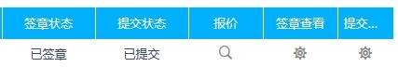
确认无误如图：

f.提交。

（8）相关操作培训请关注《陕西省公共资源交易中心》通知公告栏目。相关操作流程详见全国公共资源交易平台（陕西省）网站[服务指南-下载专区]中的《陕西省公共资源交易中心政府采购项目远程不见面开标操作手册(供应商版)》。
（9）为了保证远程不见面开标顺利进行，实现不见面开标系统的远程交互，建议投标人配置的软硬件设施有：高配置电脑、高速稳定的网络、电源（不间断）、CA 锁、音视频设备（话筒、耳麦、 高清摄像头、音响），浏览器要求使用 IE11 浏览器，且电脑已经正确安装了陕西省公共资源 CA 驱动。投标供应商需安装新点播放器，以便观看远程不见面开标直播画面（播放器下载链接为：
https://download.bqpoint.com/download/downloaddetail.html?SourceFrom=Down&SoftGuid=55aa4e06-c384-4005-bcb9-48932d410fd4）。
（10）建议投标人在开标前半小时登录不见面开标大厅，并及时签到（开标前 60 分钟即可签到），遇到问题及时联系客服 4009280095。及时关注右侧公告及互动栏目信息。
14.5特殊情形下的应急处置
在开标、评审过程中，如因停电、断网、电子化系统故障等特殊原因导致电子化开、评标无法正常进行时，代理机构应及时与公共资源交易中心工作人员联系，故障在2小时内可修复的，可延续电子开标评标流程；2小时内无法修复的，由采购人根据《安康市公共资源交易平台电子化交易应急处置管理办法（试行）》的通知选择处理方法。

五.磋商与评审
15．磋商小组
15.1采购单位将按照《中华人民共和国政府采购法及实施条例》、《政府采购竞争性磋商采购方式管理暂行办法》（财库〔2014〕214号)等有关规定组建磋商小组。
15.2采购单位或者采购代理机构应当从省级以上财政部门设立的政府采购评审专家库中，通过随机方式抽取评审专家。磋商小组由采购人代表和评审专家组成，成员人数应当为3人及以上单数，其中评审专家不得少于成员总数的三分之二。
15.3磋商小组负责磋商工作，对磋商响应文件进行审查和评估，并向采购单位提交书面评审报告，推荐成交候选人。
15.4文件开启后，直到向成交的供应商授予承包合同为止，凡与审查、澄清、评价和比较磋商的有关资料及授标意见等内容，磋商小组均不得向其他供应商及与磋商无关的其他人透露。
16.磋商办法及内容
16.1 磋商原则：
（1）坚持磋商机会均等，信息公开，公平竞争的原则。
（2）坚持竞争性、经济实效性和公平性原则。
（3）综合评分，即在最大限度地满足竞争性磋商文件实质性要求前提下，按照竞争性磋商文件中规定的各项因素进行综合评审后，以评审总得分顺序推荐中标候选人。
17.磋商程序：
17.1开标后，磋商小组对供应商进行资格性评审。
（1）磋商小组对资格性审查合格的投标响应文件进行符合性评审。
（2）评审不合格的单位，不再对其进行后续评审与分值评定。
（3）如经过对所有投标人的响应文件进行评审，有效投标不足三家使得投标明显缺乏竞争的，磋商小组可以否决全部投标。
（4）磋商小组应当根据综合评分情况，按评审后得分由高到低顺序排列。得分相同的，按投标报价由低到高顺序排列。得分且投标报价相同的，按技术指标优劣顺序排列。（依据政府采购竞争性磋商采购方式管理暂行办法及相关法律法规）
（5）磋商报价依据规定均不予以公布。
（6）资质有效性评审：本次磋商所要求的必备资质证明文件，缺其中一项或某项达不到磋商要求，均按无效文件处理。
资格性  审查 | 评审因素 | 评审标准
 | 营业执照 | 具有独立承担民事责任的能力，提供营业执照、税务登记证、组织机构代码证或登载有统一社会信用代码的营业执照（或《事业单位法人证书》或其他合法组织登记证书、自然人只须提交身份证复印件）；
 | 法定代表人  授权委托书 | 提供法定代表人授权书（附法定代表人身份证复印件）及被授权代理人身份证复印件（法定代表人直接参加只须提供法定代表人身份证复印件）；
 | 企业资质证书 | 投标企业须具备建设行政主管部门颁发的市政公用工程施工总承包三级（含三级）以上资质，并持有有效的安全生产许可证；
 | 项目负责人相关证件 | 项目负责人须具备市政公用工程专业二级及以上注册建造师资质、注册证、有效的安全生产考核  合格证书且未担任其他在建工程项目的项目经理；
 | 财务状况 | 提供2020年或2021年度财务审计报告（成立时间至首次递交磋商响应文件截止时间不足1年的，可提供成立后任意时段的资产负债表）或其基本存款账户开户银行出具的资信证明；
 | 依法缴纳税收和社会保障资金证明 | （提供投标人2022年1月至首次递交磋商响应文件截止时间任意连续三个月完税证明（依法免税的投标人应提供相关文件证明）；2022年1月至首次递交磋商响应文件截止时间任意连续三个月已缴纳社会保险的证明（专用收据或社会保险缴纳清单或社保缴纳证明，依法不需要缴纳社会保障资金的投标人应提供相关文件证明）；
 | 重大违法记录的书面声明 | 需提供供应商参加政府采购活动前三年内，在经营活动中没有重大违法记录声明；
 | 履行合同设备和专业技术能力 | 具有履行合同所必需的设备和专业技术能力（提供自述材料）；
 | 主体信用查询 | 供应商通过“信用中国”网站(www.creditchina.gov.cn)、中国政府采购网(www.ccgp.gov.cn)等查询相关主体信用记录，对列入失信被执行人、重大税收违法案件当事人名单、政府采购严重违法失信行为记录名单的供应商，将拒绝其参与政府采购活动；(提供查询记录网页截图为准）
 | 中小企业声  明函 | 本项目专门面向中小企业采购，供应商应根据《政府采购促进中小企业发展管理办法》（财库〔2020〕46号）提供中小企业声明函。
18.符合性评审：磋商小组对响应文件的有效性、完整性和响应程度进行审查，评审不合格的单位，不再对其进行后续评审与分值评定。
符  合性  审查 | 投标人名称 | 与营业执照、资质证书一致
 | 投标文件签字盖章 | 符合竞争性磋商文件要求
 | 投标文件格式 | 符合竞争性磋商文件要求
 | 报价唯一 | 只能有一个有效报价，且报价不大于最高限价
 | 投标内容、投标有效期、服务期要求 | 符合磋商文件规定
 | 己标价工程量清单 | 符合磋商采购文件规定“工程量清单”给出的范围、数量、编制要求及行业相关标准
18.1磋商小组在对响应文件的有效性、完整性和响应程度进行审查时，可以要求供应商对响应文件中含义不明确、同类问题表述不一致或者有明显文字和计算错误的内容等做出必要的澄清、说明或者更正。供应商的澄清、说明或者更正不得超出响应文件的范围或者改变响应文件的实质性内容。
18.2磋商小组要求供应商澄清、说明或者更正响应文件应当以书面形式做出。供应商的澄清、说明或者更正应当由法定代表人或其授权代表签字或者加盖公章。由授权代表签字的，应当附法定代表人授权书。供应商为自然人的，应当由本人签字并附身份证明。
19.磋商过程
19.1磋商小组所有成员应当集中与单一供应商分别进行磋商，并给予所有参加磋商的供应商平等的磋商机会。
19.2在磋商过程中，磋商小组可以根据磋商文件和磋商情况实质性变动招标需求中的技术、服务要求以及合同草案条款，但不得变动磋商文件中的其他内容。实质性变动的内容，须经采购单位代表确认。
19.3对磋商文件作出的实质性变动是磋商文件的有效组成部分，磋商小组应当及时以书面形式同时通知所有参加磋商的供应商。
19.4供应商应当按照磋商文件的变动情况和磋商小组的要求重新提交磋商响应文件，并由其法定代表人或授权代表签字或者加盖公章。由授权代表签字的，应当附法定代表人授权书。供应商为自然人的，应当由本人签字并附身份证明。
20.最后报价
20.1磋商文件能够详细列明招标标的的技术、服务要求的，磋商结束后，所有实质性响应的供应商应在规定时间内提交最后报价；
20.2磋商文件不能详细列明招标标的的技术、服务要求，需经磋商由供应商提供最终设计方案或解决方案的，磋商结束后，磋商小组应当按照少数服从多数的原则投票推荐3家及以上供应商的设计方案或者解决方案，并要求其在规定时间内提交最后报价。
20.3最后报价是供应商磋商响应文件的有效组成部分。
20.4投标报价明显低于其他合格的投标人，经磋商小组质询后不能在规定时间内说明理由，或说明理由但磋商小组认为理由不能成立的，将由磋商小组按不利于投标人的原则对投标文件进行评审。
21.磋商响应文件的详细评审
21.1 经磋商确定最终采购需求和提交最后报价的供应商后，由磋商小组采用综合评分法对提交最后报价的供应商的磋商响应文件和最后报价进行综合评分。
21.2 评标方法
评价和比较以响应文件为依据，对所有实质上响应的投标分别从“最终报价”、“商务响应”、“施工组织设计”、“企业业绩”、“质量及服务承诺”等方面进行评审赋分。
21.3 评分细则：
条款  内容 | 分值 | 编列内容
最终  报价 | 30分 | 满足竞争性磋商文件要求且投标价格最低的投标报价为评标基准价，其价格分为满分。其他投标供应商的价格分统一按照下列公式计算：投标报价得分=（评标基准价/投标报价）×30%×100。
商务  响应 | 4分 | 经过有效性和符合性评审合格的投标人，对商务要求完全响应招标文件要求的计3分；商务偏离表中质保期优于磋商文件要求的加1分；满分4分。
施工组织设计 | 50分 | - 施工方案（满分5分）：针对本项目方案管理措施齐全，符合规范要求，在资金、材料、设备、劳动力资源投入符合本项目，技术上提出的方案完整、采用现代化的管理方法进行动态管理和控制的得4分≤得分≤5分；管理措施充分，符合规范要求，在资金、材料、设备、劳动力资源投入不齐全，基本采用现代化的管理方法进行动态管理和控制的得2分≤得分≤3分；有内容但不符合项目实际情况的得1分；没有得0分。  - 确保工程质量技术组织措施（满分5分）：制定、实施所需的组织机构、职责、程序以及采取的措施和资源配置满足要求，质量保证体系完全符合技术规范、操作规范、质量标准的得4分≤得分≤5分；制定、实施所需的组织机构、职责、程序以及采取的措施和资源配置基本满足，质量技术措施符合技术规范、操作规范的得2分≤得分≤3分；内容齐全但不符合项目实际情况的得1分；没有得0分。  3、确保安全生产技术组织措施（满分5分）：施工现场安全生产保证体系建立完善，完全符合安全施工规范的得4分≤得分≤5分；施工现场安全生产保证体系建立基本完善，符合安全施工规范的得2分≤得分≤3分；内容齐全但不符合项目实际情况的得1分；没有得0分。  4、确保安全文明施工的技术组织措施及环境保护措施（满分5分）：确保安全文明施工的技术组织措施及环境保护措施满足本项目要求得4分≤得分≤5分；组织措施安排基本完善得计2分≤得分≤3分；组织措施内容不完善不符合本工程具体情况得1分；没有得0分。  5、确保工期的技术组织措施（满分5分）：工期计划保障措施满足需求得4分≤得分≤5分；工期保障措施基本完善得计2分≤得分≤3分；有工期保障措施内容不符合本工程具体情况得1分；没有得0分。  6、项目组织管理人员构成（满分7分）：（附人员身份证、资格证等相关证明文件）人员结构组成完善，施工管理力量雄厚能够完全满足本工程需求得5分≤得分≤7分；基本满足本工程得3分≤得分≤4分；有内容但不满足本工程得1分≤得分≤2分；没有得0分。  7、施工机械配备投入计划（满分5分）：主要机械设备配置和材料投入能满足施工需要，根据本项目实际情况材料设备配套齐全，提供机械设备配置清单。材料设备种类齐全，满足施工要求得4分≤得分≤5分；材料设备种类齐全，基本满足施工要求得2分≤得分≤3分；材料设备种类少，有内容但不满足施工要求得1分；没有得0分。  8、施工进度表或施工网络图（满分3分）：进度表或施工网络图安排详尽、符合本工程进度得3分；进度表或施工网络图安排不够详尽但不影响本工程进度得2分；有进度表或施工网络图安排但不符合本工程实际需求得1分；没有得0分。  9、劳动力安排计划表（满分5分）：劳动力安排计划能够充分推进本工程施工得4分≤得分≤5分；劳动力安排计划不足得2分≤得分≤3分；有劳动力安排计划但内容不符合本工程需求得1分；没有得0分。  10.项目风险预测与防范，事故应急预案（满分5分）：风险预测方案考虑充分得当，防范、应急预案考虑全面得4分≤得分≤5分；有方案但内容不够详尽得2分≤得分≤3分；有方案但内容不符合本工程具体情况1分；没有得0分。
企业  业绩 | 8分 | 供应商提供2020年01月至投标截止时间内已完成类似项目业绩（须提供合同或成交通知书)，每个有效业绩得2分；最多得8分。（复印件加盖公章）
质量及服务承诺 | 8分 | 具有完善的售后服务体系,针对本项目及采购人实际需求提供详细具体的售后服务措施及承诺满足要求得5分≤得分≤8分；售后服务体系方案不充分，有承诺方案的得2分≤得分≤4分；有服务体系方案、承诺但内容不符合得1分；没有不得分。
评标  程序 |  | 1.开标后，对供应商进行资格评审，资格评审合格的响应文件再进行符合性评审。不合格的单位，不再对其进行后续评审与分值评定。  2.如经过对所有投标人的响应文件进行评审，有效投标不足三家使得投标明显缺乏竞争的，磋商小组可以否决全部投标。  3.磋商小组应当根据综合评分情况，按照评审得分由高到低顺序推荐3名以上成交候选投标人，并编写评审报告报采购人。评审得分相同的，按照最后报价由低到高的顺序推荐。评审得分且最后报价相同的，按技术指标优劣顺序排列。（依据政府采购竞争性磋商采购方式管理暂行办法及相关法律法规）
21.4本项目落实政府采购政策
21.4.1投标企业政府采购政策
（1）《政府采购促进中小企业发展管理办法》--财库[2020]46 号：
中小企业参加政府采购活动，供应商应出具《中小企业声明函》，并由供应商加盖公章，其划型标准严格按照工业和信息化部、国家统计局、国家发展和改革委员会、财政部出台的《中小企业划型标准规定》（工信部联企业[2011]300 号）执行。供应商提供的《中小企业声明函》必须真实有效，如果被举报经查实出具虚假声明函的，将被取消投标资格，并按有关规定予以处理。
（2）监狱和戒毒企业落实政府采购政策：
监狱和戒毒企业应符合《财政部、司法部关于政府采购支持监狱企业发展有关问题的通知》--财库[2014]68号，并提供由省级以上监狱管理局、戒毒管理局(含新疆生产建设兵团)出具的属于监狱企业的证明，开标时提供原件备查。
（3）残疾人福利性单位落实政府采购政策
①残疾人福利性单位应符合财库〔2017〕141号规定，提供本单位制造的货物、承担的工程或者服务（以下简称产品），或者提供其他残疾人福利性单位制造的货物（不包括使用非残疾人福利性单位注册商标的货物）。
②投标投标人须按照财库〔2017〕141号规定，提供《残疾人福利性单位声明函》，并对声明的真实性负责。以此为依据享受政府采购政策。
③成交、成交投标人为残疾人福利性单位的，采购人或者其委托的采购代理机构应当随成交、成交结果同时公告其《残疾人福利性单位声明函》，接受社会监督。
（4）投标投标人应如实提供以上证明文件，如存在虚假应标，将取消其投标资格。
21.4.2投标产品政府采购政策
（1）节能产品根据《国务院办公厅关于建立政府强制采购节能产品制度的通 知 》 （ 国 办 发 [2007] 51 号 ） 的 规 定 ， 以 中 国 政 府 采 购 网（http://www.ccgp.gov.cn/）公布的最新一期节能产品政府采购清单为准。
（2）环境标志产品根据《环境标志产品政府采购实施的意见》 （财库[2006]90号）的规定，以中国政府采购网（http://www.ccgp.gov.cn/）公布的最新一期环境标志产品政府采购清单为准。
（3）投标投标人在投标文件中对所投标产品为节能、环保、环境标志产品清单中的产品，在投标报价时必须对此类产品单独分项报价，计算出小计及占投标报价总金额的百分比，并提供属于清单内产品的证明资料（从中国政府采购网上下载的网页公告等），未提供节能、环保、环境标志产品优惠明细表及属于清单内产品的证明资料的不给予优惠。
（4）若节能、环保、环境标志清单内的产品仅是构成投标产品的部件、组件或零件的，则该投标产品不享受鼓励优惠政策。
（5）同一包的节能、环保、环境标志产品部分优惠只对属于清单内的非强制类产品进行优惠，强制类产品不给予优惠。
（6）节能、环保、环境标志产品不重复优惠；同时列入国家级清单和省级清单的产品不重复优惠。
（7）获得上述认证的产品在投标时应提供有效证明材料。以上所有证明文件复印件须加盖投标人公章并注明“与原件一致”，否则不予优惠。
21.4.3价格优惠比例
（1）投标产品优惠比例投标产品为节能、环保、环境标志产品清单中的产品，符合竞争性磋商文件要求的，价格给予6%的扣除（不重复优惠，最高为6%），用扣除后的价格参与评审。
21.4.4磋商小组对进入详细评审的投标人进行综合评分，根据得分由高到低，推荐出一个以上三个及以下成交候选单位。如果综合评分出现两个投标人得分相同的情况，磋商小组应当根据综合评分情况，按投标报价由低到高顺序排列。得分且投标报价相同的，按技术指标优劣顺序排列。
21.4.5陕西省中小企业政府采购信用融资
为了进一步推动金融支持政策更好适应市场主体的需要，扎实落实国务院关于支持中小企业发展的政策措施，积极发挥政府采购政策功能，有效缓解中小企业融资难、融资贵问题，根据中办、国办《关于促进中小企业健康发展的指导意见》、财政部、工信部《政府采购促进中小企业发展管理办法》（财库〔2020〕46 号）、《陕西省中小企业政府采购信用融资办法》（陕财办采[2018]23 号）、《陕西省财政厅关于加快推进我省中小企业政府采购信用融资工作的通知》（陕财办采[2020]15 号）等有关规定，按照市场主导、财政引导、银企自愿、风险自担的原则，中标（成交）供应商可根据自身资金需求，登录陕西省政府采购信用融资平台（http://www.ccgp-shaanxi.gov.cn/zcdservice/zcd/shanxi/）在线申请，依法参加政府采购信用融资活动。
目前的合作银行有：北京银行、中国建设银行、中信银行、中国平安银行、中国光大银行、浦发银行、兴业银行、中国工商银行、秦农银行、浙商银行、中国银行、西安银行、中国农业银行、中国邮政储蓄银行、招商银行、中国民生银行（排名不分先后）。
22.确定成交单位
22.1依据评审结果写出磋商结果报告，报送采购单位。
22.2在竞争性磋商文件规定的有效期内，采购单位在审查磋商结果报告的基础上确定成交单位，磋商组织单位接到回复后，向确定的成交单位发出“成交通知书”。
23.合同
23.1请成交单位在成交公示期结束后（一个工作日），前往代理机构领取成交通知书。
23.2成交通知书发出后，三十日内成交单位与采购单位洽谈合同条款，并签订合同。竞争性磋商文件及成交单位磋商响应文件均作为合同的组成部分。
23.3监督机构在合同履行期间以及履行期后，可以随时检查项目的执行情况，对招标标准、招标内容进行调查核实，并对发现的问题进行处理。
24.成交服务费
24.1招标代理服务费的计算方法：依据国家发展计划委员会计价格[2011]534号文件和依据陕价行发【2012】72号文件规定的收取标准及相应的计算办法。
24.2招标代理服务费由成交单位支付，在领取《成交通知书》前，向陕西佳源锦誉项目管理有限公司无偿提交装订成册并加盖鲜章的纸质版文件2套（一正一副）及电子版U盘1份（投标人对所提供资料的电子版U盘与上传文件保持一致且对文件的真实性、合法性、准确性、完整性负责）由成交单位一次性递交给陕西佳源锦誉项目管理有限公司。
24.3采购代理服务费缴纳账户：
开户名称：陕西佳源锦誉项目管理有限公司
开户银行：长安银行股份有限公司安康分行
账 号：8060 7130 1421 0023 53
25.质疑与投诉：
25.1质疑
（1）供应商认为磋商文件、采购过程、成交或者成交结果使自己的权益受到损害的，可以在知道或者应知其权益受到损害之日起7个工作日内，以书面形式向采购单位、采购代理机构提出质疑。针对同一采购程序环节的质疑应在法定质疑期内一次性提出。属于采购程序问题的，向采购代理机构提出质疑；属于采购需求的（包括资质要求、技术指标、参数、评分办法等），应向采购单位提出质疑；
（2）提出质疑的供应商应当是参与本项目采购活动的供应商。
（3）潜在供应商已依法获取其可质疑的磋商文件的，可以对该文件提出质疑。对采购文件提出质疑的，应当在获取磋商文件或者磋商文件公告期限届满之日起7个工作日内提出。
（4）供应商提出质疑应当提交质疑函和必要的证明材料，质疑函应包括下列内容：
① 供应商的姓名或者名称、地址、邮编、联系人及联系电话；
② 质疑项目的名称、编号；
③ 具体、明确的质疑事项和与质疑事项相关的请求；
④ 事实依据；
⑤ 必要的法律依据；
⑥ 提出质疑的日期。
（5）供应商为自然人的，应当由本人签字；供应商为法人或者其他组织的，应当由法定代表人、主要负责人，或者其授权代表签字或者盖章并加盖公章。
（6）供应商可以委托代理人进行质疑和投诉。其授权委托书应当载明代理人的姓名或者名称、代理事项、具体权限、期限和相关事项。供应商为自然人的，应当由本人签字；供应商为法人或者其他组织的，应当由法定代表人、主要负责人签字或者盖章并加盖公章。
（7）采购单位负责供应商质疑答复。采购单位委托采购代理机构采购的，采购代理机构在委托授权范围内作出答复。
（8）接收质疑函的方式和联系方式：
① 接收质疑函的方式：书面递交质疑函纸质版（当面递交）
② 联系方式
项目联系人：刘先生
联系电话：0915-3322262
邮 箱：1802529855@qq.com
25.2 投诉
（1）质疑供应商对采购单位、采购代理机构的答复不满意，或者采购单位、采购代理机构未在规定时间内作出答复的，可以在答复期满后15个工作日内向同级财政部门提起投诉。
（2）投诉人投诉时,应当提交投诉书和必要的证明材料，并按照被投诉采购单位、采购代理机构（以下简称被投诉人）和与投诉事项有关的供应商数量提供投诉书的副本。投诉书应当包括下列内容：
① 投诉人和被投诉人的姓名或者名称、通讯地址、邮编、联系人及联系电话；
② 质疑和质疑答复情况说明及相关证明材料；
③ 具体、明确的投诉事项和与投诉事项相关的投诉请求；
④ 事实依据；
⑤ 法律依据；
⑥ 提起投诉的日期。
（3）投诉人为自然人的，应当由本人签字；投诉人为法人或者其他组织的，应当由法定代表人、主要负责人，或者其授权代表签字或者盖章，并加盖公章。
（4）投诉人提起投诉应当符合下列条件：
① 提起投诉前已依法进行质疑；
② 投诉书内容符合《政府采购质疑和投诉办法》（财政部令第94号令）的规定；
③ 在投诉有效期限内提起投诉；
④ 同一投诉事项未经财政部门投诉处理；
⑤ 财政部规定的其他条件。
（5）供应商投诉的事项不得超出已质疑事项的范围，但基于质疑答复内容提出的投诉事项除外。供应商在全国范围12个月内三次以上投诉查无实据的，由财政部门列入不良行为记录名单。供应商捏造事实、提供虚假材料或者以非法手段取得证明材料进行投诉的，由财政部门列入不良记录名单，禁止其1至3年内参加采购活动。
- 磋商内容及要求
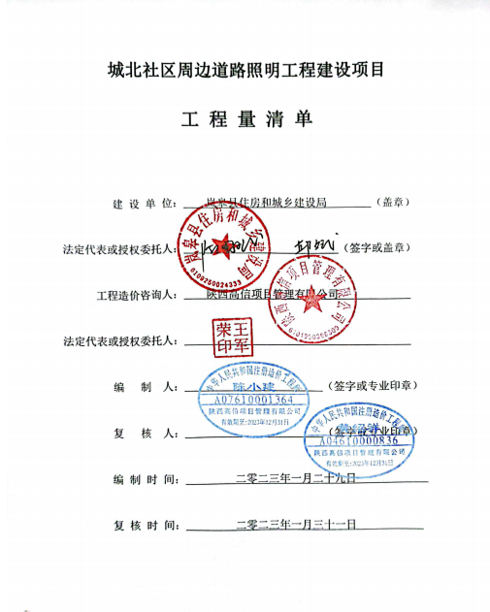
城北社区周边道路照明工程建设项目
工程量清单编制说明
一、基本概况
1.工程名称: 城北社区周边道路照明工程建设项目
2.工程地点：安康市岚皋县城北社区周边道路
3.主要建设内容：《城北社区周边道路照明工程建设项目》设计图纸涉及内容,主要包括配电控制箱、电缆及电缆保护管敷设、LED九火玉兰灯33盏，具体工程内容详见施工图图纸和招标工程量清单。
二、投标人计价要求
1、投标人应依据《陕西省建设工程工程量清单计价规则》规定和招标文件要求进行计价，工程量清单计价内容包括分部分项工程费、措施项目费、其他项目费和规费、税金。工程量清单计价以综合单价计价，综合单价应依据《计价规则》的规定程序组价。
2、工程量清单中的每一个项目都需填入单价；对于没有填入单价或总额价的项目，其费用应视为已包括在工程量清单的其他单价或总额价中，承包人必须按监理工程师指令完成工程量清单中未填入单价或总额价的工程项目。
3、本工程量清单所提供的工程项目其工程内容和项目特征仅表达了主要工程做法，报价时各投标人应依据图纸用料说明、相关图集，结合招标文件、合同条款、技术规范、图纸及答疑记要文件进行组价。
4、投标人根据《陕西省建设工程工程量清单计价规则》规定和投标文件要求格式计价，其中人工费、材料费、机械费、投标人应根据施工组织设计、企业实际情况、市场信息价自主报价。组价时应考虑以下因素：人工费、材料费、机械费社会价格浮动因素，自然灾害及停水、停电、窝工损失等风险费用。
三、编制依据
1.《城北社区周边道路照明工程建设项目》施工图纸及相关文件以及甲方提供的相关资料；
2.《陕西省建设工程工程量清单计价规则》、《陕西省市政工程、安装工程价目表》及相关费用文件编制；
3.主要材料价格依据2022安康工程造价管理信息第07期信息价，并结合当地建材市场价格；
4.人工费按照陕建发〔2018〕2019号文件（本地相关单位要求），市政工程、园林绿化工程人工单价为120元/工日、装饰工程人工单价为130元/工日，调增部分计入差价。
5、增值税税率执行陕建发[2019]45号文件
6、安全文明施工费执行陕建发[2019] 1246号文件
7、依据陕西省住房和城乡建设厅关于《建设施工安全生产责任保险费用计价的通知》“陕建发〔2020〕1097号”，规费在已有计费项目的基础上，增加建筑施工安全生产责任保险项目。
四、其他相关说明
1、施工过程中发生不可预见但确实必须施工的工程内容，需经建设单位同意后方可施工，建设单位、施工单位及监理单位做好现场签证作为竣工结算的依据。
2、其他未有详尽及图纸不清楚的，详请咨询设计单位。未尽事宜均按国家有关规定计算执行。
五、计价软件
计价软件版本：金建工程量清单云6.3.0版本。
- 工程量清单

分部分项工程量清单
项目名称:城北社区周边道路照明工程建设项目 |  | 专业名称:【市政安装专业】
序号 | 项目编码 | 项目名称 | 计量单位 | 工程数量
 |  | 土建
 |  | 配电箱基础（两个）
1 | 010302006001 | 零星砌砖  【项目特征】  1.M10水泥砂浆砌筑标砖  【工程内容】  1.材料运输  2.砌砖 | m3 | 0.2900
2 | 040101003001 | 挖基坑土方  【项目特征】  1.土壤类别:综合土，深度2m以内  【工程内容】  1.土方开挖 | m3 | 0.3400
3 | 040202001001 | 垫层  【项目特征】  1.材料品种:100厚C15混凝土  【工程内容】  1.混凝土浇筑 | m2 | 0.6000
4 | 040308001001 | 水泥砂浆抹面  【项目特征】  1.部位:基础墙面  2.厚度:20厚1:2水泥砂浆  【工程内容】  1.砂浆抹面 | m2 | 4.5100
 |  | 安装
6 | 030204018001 | 配电箱  【项目特征】  1.箱体尺寸：600*1000*300  2.材质：304不锈钢材质，IP54  【工程内容】  1.基础型钢制作、安装  2.成套配电箱装配、安装 | 台 | 2.0000
7 | 030208001001 | 电力电缆  【项目特征】  1.型号:YJV-5*10  2.敷设方式:预埋管敷设  【工程内容】  1.电缆敷设 | m | 20.0000
8 | 030208001002 | 电力电缆  【项目特征】  1.型号:YJV-4*25+1*16  2.敷设方式:预埋管敷设  【工程内容】  1.电缆敷设 | m | 70.0000
9 | 030208001003 | 电力电缆  【项目特征】  1.型号:YJV-0.6/1KV-5*4  2.敷设方式:预埋管敷设  【工程内容】  1.电缆敷设 | m | 640.0000
10 | 030208001004 | 电力电缆  【项目特征】  1.型号:YJV-0.6/1KV-5*10  2敷设方式:预埋管敷设  【工程内容】  1.电缆敷设 | m | 1720.0000
11 | 030209001001 | 接地装置  【项目特征】  1.接地母线材质、规格:-40*4镀锌扁钢  2.接地极材质、规格:L50*4角钢  【工程内容】  1.接地极（板）制作、安装  2.接地母线敷设 | 项 | 1.0000
12 | 030213006001 | 一般路灯  【项目特征】  1.名称:LED九火玉兰灯  2.灯杆材质及高度:热镀锌，表面静电喷塑，路灯高度13.5m  3.样式规格：参见设计图纸或甲方自定  【工程内容】  1.基础制作、安装  2.路灯安装、接地 | 套 | 33.0000

措施项目清单
项目名称:城北社区周边道路照明工程建设项目 |  |  |  | 专业名称:【市政安装专业】
序号 | 项目名称 |  |  | 计量单位 |  | 工程数量
1 | 安全文明施工(含环境保护、文明施工、安全施工、临时设施、扬尘污染治理) |  |  | 项 |  | 1.0000
2 | 冬雨季、夜间施工措施费 |  |  | 项 |  | 1.0000
3 | 二次搬运 |  |  | 项 |  | 1.0000
4 | 测量放线、定位复测、检测试验 |  |  | 项 |  | 1.0000
5 | 大型机械设备进出场及安拆 |  |  | 项 |  | 1.0000
6 | 施工排水 |  |  | 项 |  | 1.0000
7 | 施工降水 |  |  | 项 |  | 1.0000
8 | 施工影响场地周边地上、地下设施及建筑物安全的临时保护设施 |  |  | 项 |  | 1.0000
9 | 已完工程及设备保护 |  |  | 项 |  | 1.0000
10 | 其他 |  |  | 项 |  | 1.0000
11 | 围堰 |  |  | 项 |  | 1.0000
12 | 筑岛 |  |  | 项 |  | 1.0000
13 | 便道 |  |  | 项 |  | 1.0000
14 | 便桥 |  |  | 项 |  | 1.0000
15 | 脚手架 |  |  | 项 |  | 1.0000
16 | 洞内施工的通风、供水、供气、供电、照明及通讯设施 |  |  | 项 |  | 1.0000
17 | 驳岸块石清理 |  |  | 项 |  | 1.0000
18 | 地下管线交叉处理 |  |  | 项 |  | 1.0000
19 | 行车、行人干扰增加 |  |  | 项 |  | 1.0000
20 | 轨道交通工程路桥、市政基础设施施工监测、监控、保护 |  |  | 项 |  | 1.0000
其他项目清单
项目名称:城北社区周边道路照明工程建设项目 |  |  | 专业名称:【市政安装专业】
序号 |  | 项目名称 | 计量单位 |  | 工程数量
F1 |  | 其他项目 |  |  | 0.0000
F1.1 |  | 暂列金额 | 项 |  | 1.0000
F1.1.1 |  | 设计变更及材料（主材）差价 | 项 |  | 1.0000
F1.2 |  | 专业工程暂估价 | 项 |  | 1.0000
F1.2.1 |  | 主材设备暂估价 | 项 |  | 1.0000
F1.2.2 |  | 另行分包的专业工程金额 | 项 |  | 1.0000
F1.3 |  | 计日工 | 项 |  | 1.0000
F1.3.1 |  | 人工 | 项 |  | 1.0000
F1.3.2 |  | 材料 | 项 |  | 1.0000
F1.3.3 |  | 机械 | 项 |  | 1.0000
F1.4 |  | 总承包服务费 | 项 |  | 1.0000
F1.4.1 |  | 发包人发包专业工程管理服务费 | 项 |  | 1.0000
F1.4.2 |  | 发包人供应材料、设备保管费 | 项 |  | 1.0000

规费、税金项目清单
项目名称:城北社区周边道路照明工程建设项目 |  | 专业名称:【市政安装专业】
序号 | 项目名称 | 计算基础 | 费率
一 | 规费 |  | 4.75
1 | 社会保障费 |  | 4.30
1.1 | 养老保险 | FGCF+CSXMF+QTXMF | 3.55
1.2 | 失业保险 | FGCF+CSXMF+QTXMF | 0.15
1.3 | 医疗保险 | FGCF+CSXMF+QTXMF | 0.45
1.4 | 工伤保险 | FGCF+CSXMF+QTXMF | 0.07
1.5 | 残疾人就业保险 | FGCF+CSXMF+QTXMF | 0.04
1.6 | 女工生育保险 | FGCF+CSXMF+QTXMF | 0.04
2 | 住房公积金 | FGCF+CSXMF+QTXMF | 0.30
3 | 建筑施工安全生产责任保险 | FGCF+CSXMF+QTXMF | 0.15
二 | 安全文明施工费： | CSAQWM | 100.00
三 | 增值税销项税额： | BHSZJ | 9.00
四 | 附加税： | FGCF+CSXMF+QTXMF+GF | 0.41
1 | 城市维护建设税
2 | 教育费附加税
3 | 地方教育费附加税

- 商务要求
- 工程名称：岚皋县城北社区周边道路照明工程建设项目
二、工期：60日历天。
三、质量标准：合格、符合国家相关行业标准。
四、工程质保期：：自竣工验收合格之日起计算,双方根据《建设工程质量管理条 例》及有关规定，约定本工程的质量保修期如下质保期二年。
五、建设地点：安康市岚皋县城北社区周边道路。
六、技术标准规范
1.本项目的施工必须符合国家有关工程建设标准强制性条文和建设部关于建筑施工方面现行标准、规范、规程和办法等。
2.施工单位在施工过程中使用或参考上述标准、规范以外的技术标准、规范时，应征得业主或业主指定的代表人的同意。
3.施工单位在施工中必须使用中华人民共和国《工程建设标准强制性条文》规定的标准、规范。
4.建设成果必须通过建设行政主管部门的组织验收。
七、服务质量要求
1.严格按照国家现行标准、规范要求进行建设施工；
2.建设施工要体现实用性、高质量、高标准的环保理念。
3.在满足基本必要的建设施工时间内，施工进度应满足采购人提出的要求。
4.无条件协助采购人解决各种与建设施工有关的问题。
八、款项结算
1.结算单价：中标单位各单项工程结算单价按最高限价单价乘以中标价与
最高限价的比例计算。
2.结算方式：本项目无预付款，每月按照完成工程量造价的 80%拨付工程款；
工程完工并通过竣工验收合格后，付至所有完成工程量价款的 90%；结算书经审计部门审核（结果经双方签字盖章确认）后一个月内结清。
3.支付方式：银行转账。
由采购方负责与成交单位结算。在付款前，必须开具全额发票给采购单位。
九、合同实施：
1.成交单位应在合同签订后3个工作日内安排人员（项目管理机构人员组成）就施工等工作进行安排、部署。
2.若因成交单位原因未能在工期内完成合同规定的义务，由此对采购人造成的延误和一切损失，由成交单位人承担和赔偿。
3.在施工过程中，若发生设计变更，某分项工程实际工程量比合同清单工程量增减10%以上且该分项工程中标综合单价高于或低于最高限价中对应单价10%以上时，则该分项工程量增加部分或减少部分的结算单价均按照最高限价中对应单价同比例（招标时中标价与最高限价之间的下浮比例）下调执行。
4.若工程量清单或合同中没有适用于变更工程项目价格的，变更工程的综合单价应该根据当期的市场材料价格套用相关定额后重新组价，并按照最高限价与中标价下浮的比例同比下调执行。
十、违约责任
1.按《中华人民共和国民法典》中的相关条款执行。
2.未按合同要求提供工程或工程质量不能满足采购人要求，采购人有权终止合同，同时报陕西省建设行政主管部门对其违约行为进行追究。

- 合同主要条款
（GF—2017—0201）

建设工程施工合同
（示范文本）

住房城乡建设部
制定

国家工商行政管理总局

第一部分 合同协议书

发包人（全称）：
承包人（全称）：
根据《中华人民共和国民法典》、《中华人民共和国建筑法》及有关法律规定，遵循平等、自愿、公平和诚实信用的原则，双方就 工程施工及有关事项协商一致，共同达成如下协议：
一、工程概况
1.工程名称： 。
2.工程地点： 。
3.工程立项批准文号： 。
4.资金来源： 。
5.工程内容： 。
6.工程承包范围：
二、合同工期
计划开工日期： 年 月 日。
计划竣工日期： 年 月 日。
工期总日历天数： 天。工期总日历天数与根据前述计划开竣工日期计算的工期天数不一致的，以工期总日历天数为准。
三、质量标准
工程质量符合 标准。
四、签约合同价与合同价格形式
1.签约合同价为：
人民币（大写） (¥ 元)；
2.合同价格形式： 。
五、项目负责人
承包人项目负责人： 。
六、合同文件构成
本协议书与下列文件一起构成合同文件：
（1）成交通知书（如果有）；
（2）投标函及其附录（如果有）；
（3）专用合同条款及其附件；
（4）通用合同条款；
（5）技术标准和要求；
（6）图纸；
（7）已标价工程量清单或预算书；
（8）其他合同文件。
在合同订立及履行过程中形成的与合同有关的文件均构成合同文件组成部分。上述各项合同文件包括合同当事人就该项合同文件所作出的补充和修改，属于同一类内容的文件，应以最新签署的为准。专用合同条款及其附件须经合同当事人签字或盖章。
七、承诺
1.发包人承诺按照法律规定履行项目审批手续、筹集工程建设资金并按照合同约定的期限和方式支付合同价款。
2.承包人承诺按照法律规定及合同约定组织完成工程施工，确保工程质量和安全，不进行转包及违法分包，并在缺陷责任期及保修期内承担相应的工程维修责任。
3.发包人和承包人通过招投标形式签订合同的，双方理解并承诺不再就同一工程另行签订与合同实质性内容相背离的协议。
八、词语含义
本协议书中词语含义与第二部分通用合同条款中赋予的含义相同。
九、签订时间
本合同于 年 月 日签订。
十、签订地点
本合同在 签订。
十一、补充协议
合同未尽事宜，合同当事人另行签订补充协议，补充协议是合同的组成部分。
十二、合同生效
本合同自 生效。
十三、合同份数
本合同一式 份，均具有同等法律效力，发包人执 份，承包人执 份。

甲 方（公章） 乙 方（公章）
单位名称： 单位名称：
地 址： 地 址：
代 理 人： 代 理 人：
联系电话： 联系电话：
帐 号：
开户银行：

签订日期： 签订日期：

第二部分 通用合同条款

执行《建设工程施工合同（示范文本）》（GF-2017-0201）

具体内容请访问中华人民共和国住房和城乡建设部网站
（http://www.mohurd.gov.cn）→办事大厅→下载中心→示范文本

第三部分 专用合同条款

执行《建设工程施工合同（示范文本）》（GF-2017-0201）

具体内容请访问中华人民共和国住房和城乡建设部网站
（http://www.mohurd.gov.cn）→办事大厅→下载中心→示范文本

- 磋商响应文件格式
项目编号：SXJY-CG-23102

城北社区周边道路照明工程建设项目

磋商响应文件

供 应 商：
法定代表人或被授权人（签字或盖章）：
地 址：
时 间：

目 录

一.磋商响应函；
二.法定代表人授权委托书；
三.报价一览表；
四.已标价工程量清单；
五.资格证明；
六.商务响应偏离表；
七.投标方案及施工组织设计；
八.投标企业业绩；
九.工程质量的保障措施及承诺；
十.投标单位认为有必要提供的其他证明文件；
十一.《拒绝政府采购领域商业贿赂承诺书》

一.磋商响应函
陕西佳源锦誉项目管理有限公司：
我单位收到贵公司SXJY-CG-23102号竞争性磋商文件，经详细研究，我们决定参加本次磋商活动。为此，我方郑重声明以下诸点，并负法律责任。
1.愿意按照竞争性磋商文件中的要求，提供产品及技术服务，完成合同的责任和义务。
2.按竞争性磋商文件的规定，我公司的第一次磋商总报价为：人民币大写 （元）（¥： 元），并对其后的磋商报价负法律责任。
3.我方提交的电子响应文件一份。
4.我方已详细阅读了竞争性磋商文件，完全理解并放弃提出含糊不清或易形成歧义的表述和资料。
5.磋商后在规定的有效期内撤回磋商，我方愿接受政府采购的有关处罚决定。
6.同意向贵方提供可能要求的，与本次磋商有关的任何证据或资料，且尊重磋商小组的评审结论和结果。
7.我方的响应文件在磋商后有效期为90个日历天，若我方成交，响应文件有效期延长至合同执行完毕。
8．与本磋商有关的一切正式往来信函请寄：
供应商名称（公章）：
法定代表人或被授权人签字：
详 细 地 址：
邮 政 编 码：
电 话：
传 真：
电 子 邮 件 地 址：
开 户 银 行：
帐 号：
年 月 日
二.法定代表人授权委托书

陕西佳源锦誉项目管理有限公司：
本授权书声明：注册于中华人民共和国的 （供应商 名称） 的在下面签字的 （法定代表人姓名、职务） 代表本公司授权的在下面签字的 （被授权人的姓名、职务） 为本公司的合法代理人，就项目编号为 （项目编号） 的 (采购项目名称) 的磋商会议，以本公司名义处理一切与之有关的事务。
本授权书于 年 月 日签字生效，特此声明。
法定代表人身份证复印件  （正面：国徽） | 法定代表人身份证复印件  （反面：身份信息）
法定代表人签名： | （公章）：  年 月 日

被授权人身份证复印件  （正面：国徽） | 被授权人身份证复印件  （反面：身份信息）
被授权人签字： | 年 月 日
授权书内容填写要明确，文字要工整清楚，涂改无效。

法定代表人证明书

致：陕西佳源锦誉项目管理有限公司
企  业  法  人 | 企业名称
 | 法定地址
 | 邮政编码
 | 工商登记机关
 | 信用代码证号
法定代表人 | 姓名 |  |  | 性别
 | 职务 |  |  | 联系电话
 | 传真
法定代表人身份证正反复印件 | （粘贴处） |  | 法定代表人（签字或盖章）
（公章）

年 月 日

三.报价一览表
项目编号：SXJY-CG-23102
项目名称 | 总报价（元） | 工期（日历天） | 工程质量 | 备注
城北社区周边道路照明工程建设项目
总报价（大写）
小写¥：

供应商：（盖章）

法定代表人或被授权人签字：

日期： 年 月 日

四.已标价工程量清单

注：1.报价时必须按工程量清单表格所列内容进行报价，不得更改，凡与清单不符的一律视为无效投标。
2.已标价的工程量清单还应加盖投标人公章。

五.资格证明文件
符合《中华人民共和国政府采购法》第二十二条的规定，有能力提供本次采购服务的供应商。
（1）具有独立承担民事责任的能力，提供营业执照、税务登记证、组织机构代码证或登载有统一社会信用代码的营业执照（或《事业单位法人证书》或其他合法组织登记证书、自然人只须提交身份证复印件）；
（2）提供法定代表人授权书（附法定代表人身份证复印件）及被授权代理人身份证复印件（法定代表人直接参加只须提供法定代表人身份证复印件）；
（3）投标企业须具备建设行政主管部门颁发的市政公用工程施工总承包三级（含三级）以上资质，并持有有效的安全生产许可证；
（4）项目负责人须具备市政公用工程专业二级及以上注册建造师资质、注册证、有效的安全生产考核合格证书且未担任其他在建工程项目的项目经理；
（5）财务状况报告：提供2020年或2021年度财务审计报告（成立时间至首次递交磋商响应文件截止时间不足1年的，可提供成立后任意时段的资产负债表）或其基本存款账户开户银行出具的资信证明；
（6）有依法缴纳税收和社会保障资金的良好记录（提供投标人2022年1月至首次递交磋商响应文件截止时间任意连续三个月完税证明（依法免税的投标人应提供相关文件证明）；2022年1月至首次递交磋商响应文件截止时间任意连续三个月已缴纳社会保险的证明（专用收据或社会保险缴纳清单或社保缴纳证明，依法不需要缴纳社会保障资金的投标人应提供相关文件证明）；
（7）书面声明：参加政府采购活动前三年内，在经营活动中没有重大违法记录声明；
（8）具有履行合同所必需的设备和专业技术能力（提供自述材料）；
（9）供应商通过“信用中国”网站(www.creditchina.gov.cn)、中国政府采购网(www.ccgp.gov.cn)等查询相关主体信用记录，对列入失信被执行人、重大税收违法案件当事人名单、政府采购严重违法失信行为记录名单的供应商，将拒绝其参与政府采购活动；(提供查询记录网页截图为准）
(10)本项目专门面向中小企业采购，供应商应根据《政府采购促进中小企业发展管理办法》（财库〔2020〕46号）提供中小企业声明函。

六.商务响应偏离表
供应商名称：
序号  内容 | 竞争性磋商文件要求 | 投标文件响应内容 | 响应情况
1
2
3
4
5
6
7
8
.....
注：本表须按竞争性磋商文件商务要求如实逐项填写，不得空项。

供应商：（盖章）

法定代表人或被授权人：（签字或盖章）

日期： 年 月 日

七.投标方案及施工组织设计

1、编制具体要求是（包括但不限于以下内容）：
1-1.施工方案；
1-2.工程质量技术组织措施；
1-3.安全生产技术组织措施；
1-4.确保安全文明施工的技术组织措施及环境保护措施；
1-5.工期的技术组织措施；
1-6.项目组织管理人员构成；
1-7.施工机械配备投入计划；
1-8.施工进度表或施工网络图；
1-9.劳动力安排计划表；
1-10.项目风险预测与防范，事故应急预案；

八.投标企业业绩
（复印件加盖公章）

九.工程质量的保障措施及承诺

十.投标单位认为有必要提供的其他证明文件

十一.《拒绝政府采购领域商业贿赂承诺书》（格式）
陕西省政府采购投标人
拒绝政府采购领域商业贿赂承诺书

为响应党中央、国务院关于治理政府采购领域商业贿赂行为的号召，我单位作为（项目名称） 的投标人，在此庄严承诺：
1.在参与政府采购活动中遵纪守法、诚信经营、公平竞标。
2.不向采购人、采购代理机构和政府采购评审专家进行任何形式的商业贿赂以谋取交易机会。
3.不向政府采购采购代理机构和采购人提供虚假资质文件或采用虚假应标方式参与政府采购市场竞争并谋取中标。
4.不采取“围标、陪标”等商业欺诈手段获得政府采购定单。
5.不采取不正当手段低毁、排挤其他投标人。
6.不在提供商品和服务时“偷梁换柱、以次充好”损害采购人的合法权益。
7.不与采购人、采购代理机构政府采购评审专家或其它投标人恶意串通，进行质疑和投诉，维护政府采购市场秩序。
8.尊重和接受政府采购监督管理部门的监督和政府采购代理机构招标要求，承担因违约行为给采购人造成的损失。
9.不发生其他有悖于政府采购公开、公平、公正和诚信原则的行为。

承诺单位： （盖章）
全权代表： （签字）
地 址：
邮 编：
电 话：

年 月 日

附件1：

《中小企业声明函》（格式）
（注：各投标人按照自身情况，如实填写。）
本公司（联合体）郑重声明，根据《政府采购促进中小企业发展管理办法》（财库﹝2020﹞46 号）的规定，本公司（联合体）参加（单位名称）的（项目名称）采购活动，工程的施工单位全部为符合政策要求的中小企业（或者：服务全部由符合政策要求的中小企业承接）。相关企业（含联合体中的中小企业、签订分包意向协议的中小企业）的具体情况如下：
1. （标的名称），属于（采购文件中明确的所属行业）行业；承建（承接）企业为（企业名称），从业人员 人，营业收入为 万元，资产总额为 万元，属于（中型企业.小型企业.微型企业）；
2. （标的名称），属于（采购文件中明确的所属行业）行业；承建（承接）企业为（企业名称），从业人员 人，营业收入为 万元，资产总额为 万元，属于（中型企业、小型企业、微型企业）；
……
以上企业，不属于大企业的分支机构，不存在控股股东为大企业的情形，也不存在与大企业的负责人为同一人的情形。
本企业对上述声明内容的真实性负责。如有虚假，将依法承担相应责任。
供应商： （加盖公章）

法定代表人或被授权人（签字或盖章）：

日 期： 年 月 日

附件2：

《残疾人福利性单位声明函》（格式，若有）
根据《三部门联合发布关于促进残疾人就业政府采购政策的通知》（财库〔2017〕141号）的规定，由投标人自行申明，并对申明真实性负责。如有虚假，将依法承担相应责任。

残疾人福利性单位声明函
本单位郑重声明，根据《财政部民政部中国残疾人联合会关于促进残疾人就业政府采购政策的通知》（财库〔2017〕141号）的规定，本单位为符合条件的残疾人福利性单位，且本单位参加______单位的______项目采购活动提供本单位制造的货物（由本单位承担工程/提供服务），或者提供其他残疾人福利性单位制造的货物（不包括使用非残疾人福利性单位注册商标的货物）。
本单位对上述声明的真实性负责。如有虚假，将依法承担相应责任。
序号 | 产品类型 | 产品名称 | 制造商 | 金额  （万元） | 所占比例
1 | 本企业制造的货物
2 | 其他残疾人福利性单位制造的货物

注：1.本声明函对残疾人福利性单位参与政府采购活动时适用。
2.如提供其他残疾人福利性单位的货物须按此格式附其他中小企业的《中小企业声明函》

供应商（盖章）：
日 期：

附件3：

监狱企业证明文件（若有）
说明：根据《关于政府采购支持监狱企业发展有关问题的通知》（财库〔2014〕68号）的规定，监狱企业参加政府采购活动时，应当提供由省级以上监狱管理局、戒毒管理局（含新疆生产建设兵团）出具的属于监狱企业的证明文件。

附件4：安康不见面开标系统 (投标人) 操作手册

国泰新点软件股份有限公司
地址：江苏张家港市经济开发区
(http://www.epint.com.cn)

安康不见面开标系统
(投标人) 操作手册

目 录

一、 系统前期准备
1.1、 温馨提示
1.1.1、 原件问题提示
1.1.2、 驱动、IE、带宽问题提示
1.2、 驱动安装说明
1.2.1、 驱动安装说明
1.3、 浏览器配置
1.3.1、 Internet 选项
1.3.2、 关闭拦截工具
二、 不见面开标大厅
2.1、 登录
2.2、 项目列表页面
2.3、 进入开标大厅
2.4、 开标签到
2.5、 公布投标人
2.6、 查看投标人名单
2.7、 投标人解密
2.8、 批量导入
2.9、 唱标
2.10、 开标结束
2.11、 文字异议
三、注意事项

系统前期准备

温馨提示

原件问题提示
不见面开标方式因投标人不来开标现场，资格审查如需提供原件，请按招标文件(答疑澄清文件)中要求，在投标文件中上传电子版。

驱动、IE、带宽问题提示
不见面开标方式因投标人不来开标现场，并且各个投标人都是使 用自备的电脑、网络环境，请却确保所使用电脑的 IE 环境、驱动都按照 1.2、1.3 章节配置好，并确保网络带宽足够。

驱动安装说明

驱动安装说明
打开安康市公共资源交易网站 (http://ak.sxggzyjy.cn/) ，点击“投标人登录”按钮进入登录页面
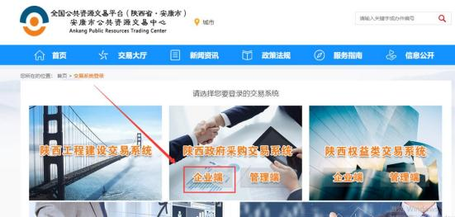
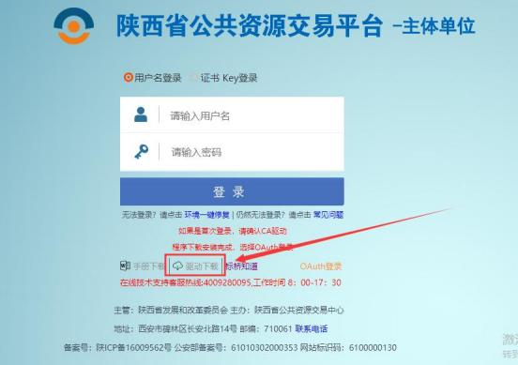
进入登录注册页面后，点击“驱动下载”按钮下载驱动，如下图 所示：

下载成功后，打开进行安装，点击“快速安装”
注意：安装驱动时候需要关闭所有浏览器、杀毒软件，拔掉 U 盘等外接设备；

浏览器配置

Internet 选项
注意：请使用 IE10 以上版本的 IE 浏览器
为了让系统插件能够正常工作，请按照以下步骤进行浏览器的配置。
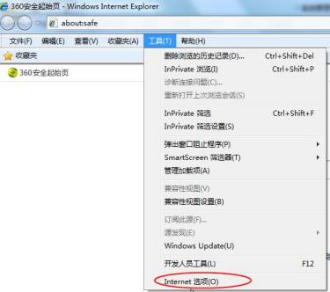
1、打开浏览器，在“工具”菜单→“Internet 选项” ，如下图：

、2、弹出对话框之后，请选择“安全”选项卡，具体的界面，如下图：
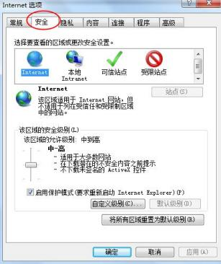
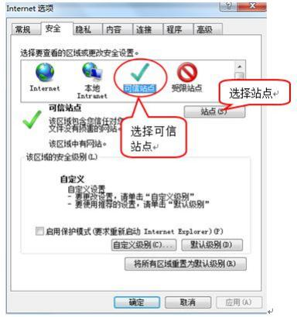
3、点击绿色的“受信任的站点”的图片，如下图：

4、点击“站点”按钮，出现如下对话框，如下图：
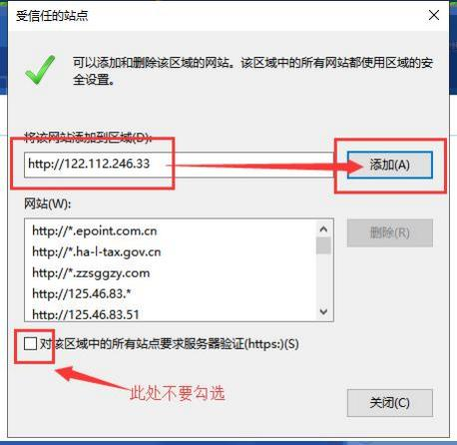
输入系统服务器的 IP 地址，格式例如：http://122.112.246.33，然后点击“添加”按钮完成添加，再按“关闭”按钮退出。
5、设置自定义安全级别，开放Activex 的访问权限，如下图：
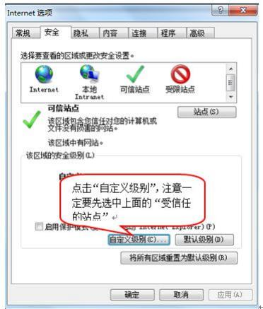

会出现一个窗口，把其中的 Activex 控件和插件的设置全部改为 启用，如下图：
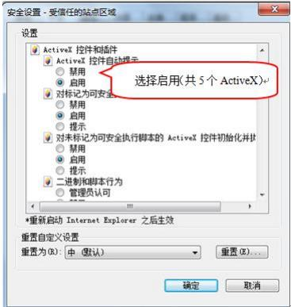

文件下载设置，开放文件下载的权限：设置为启用，如下图：
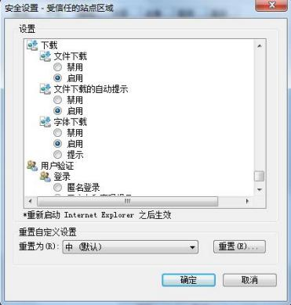

关闭拦截工具
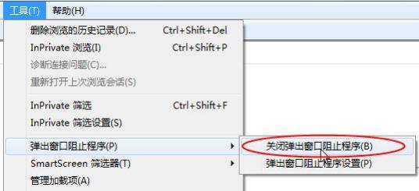
上述操作完成后，如果系统中某些功能仍不能使用，请将拦截工具关闭再使用。比如在windows 工具栏中关闭弹出窗口阻止程序的操作，如下图

不见面开标大厅
本系统主要提供给各类投标人使用，实现投标人登录、查看今日 项目、查看开标过程、解密等功能。

登录
功能说明：投标人登录系统。
前置条件：投标人在业务系统注册过，且审核通过。 操作步骤：
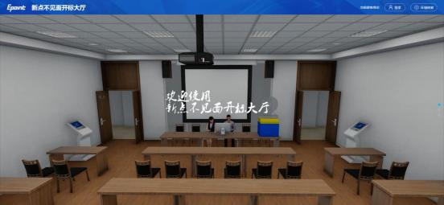
1 、 打 开 登 录 页 面 地 址 ： http://219.145.206.209/BidOpeningHall/bidopeninghallaction/hall/login，如下图：

2、点击右上角“登录”，在左侧选择“投标人”身份，登录地区 选择“安康市不见面开标”插入 CA 锁登录，输入密码后，点击“登录”：
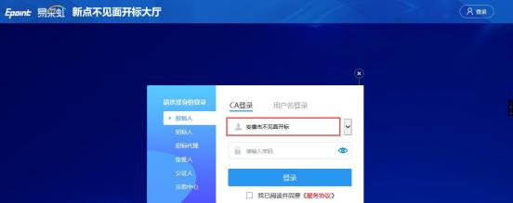

项目列表页面
功能说明：投标人登录之后可以看到当前投标人今日开标项目。 前置条件：

1、当前投标人今天开标的项目；
操作步骤：
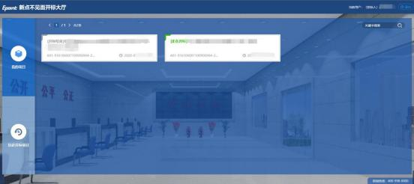
- 右上角有“退出”按钮，点击可退出系统。中间项目列表区域 右上角可根据标段名称或者标段编号查询，如下图

进入开标大厅
功能说明：页面基本内容介绍。
前置条件：无。
操作步骤：
1、选择要开标的项目，点击进入，页面首先阅读开标流程，点击
“我已阅读”进入开标大厅，点击“取消”返回项目列表页面。
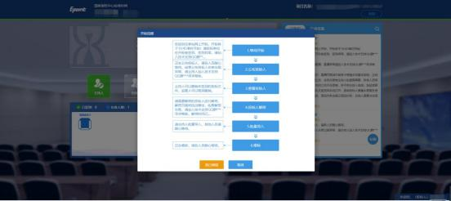
2、页面上方展示基础信息、右上方有“返回”按钮，点击返回项 目列表页面；
3、左侧中间部分是开标环节展示，不同开标过程展示不同的内 容；
4、右侧下部分是公告栏，主要展示阶段信息、主持人动态等信息；
点击右上角放大镜可查看更多；如下图所示：

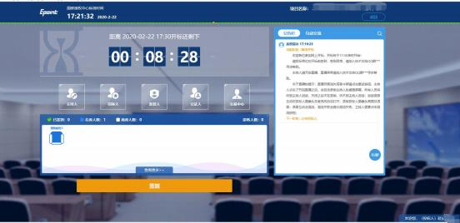

开标签到
功能说明：投标人等待开标时需要签到，等候开标。 前置条件：开标之前。
注：请在开标前完成签到，开标时间到了之后就不能签到；
操作步骤：

1、 点击下方“签到”按钮进行签到，开标前 30 分钟可以签到。

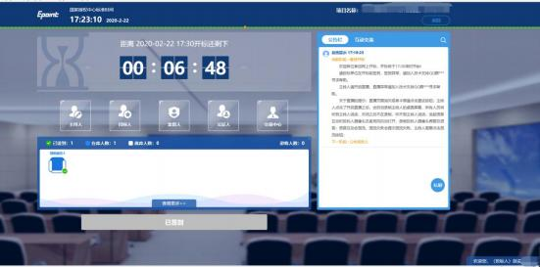
- 签到成功之后，按钮灰化，无需再次签到，同时第一个座位图 右下角出现绿色√；

3、左侧中下方的座位图显示的是投标人签到在线情况，第一个座 位是当前投标人的，蓝色代表在线， 白色代表离线，右下角的√
代表已签到；
在席： 离席： ，已签到：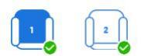
4、点击座位图下方“查看更过” ，可以查看所有投标人情况；
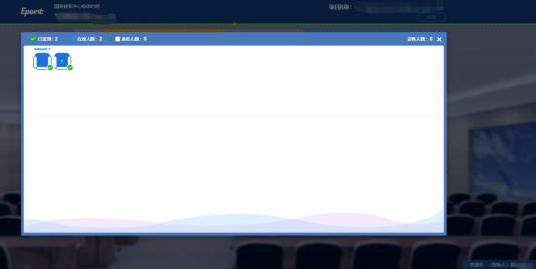

公布投标人
功能说明：主持人公布投标人。
前置条件：开标时间已到。

操作步骤：投标单位无需操作；
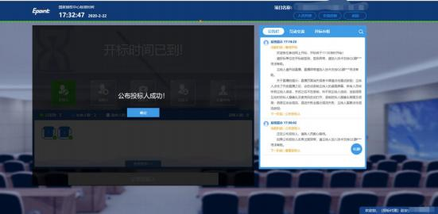

查看投标人名单
功能说明：查看投标人名单。
前置条件：主持人已公布投标人。
注：最终撤销的单位无需参加后续流程；

操作步骤：
1、 可查看主持人撤销的投标文件的撤销原因；
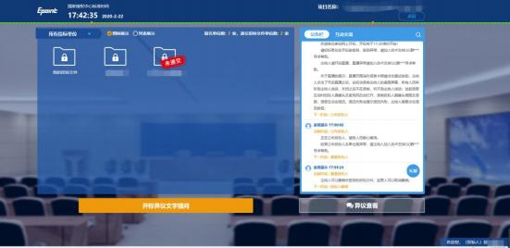

投标人解密
功能说明：投标人进行解密。
前置条件：
操作步骤：
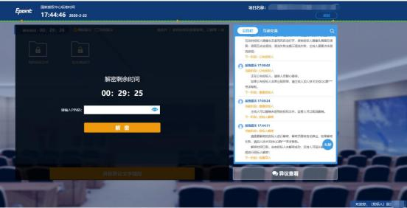
1、在解密时间内插入CA锁，输入密码，进行解密；解密时间已到不可解密；如果在解密时间内解密失败，可再次解密；

2、 解密成功的单位的图标变为绿色开锁图标，切换到列表模式即可查看所有单位解密状态；
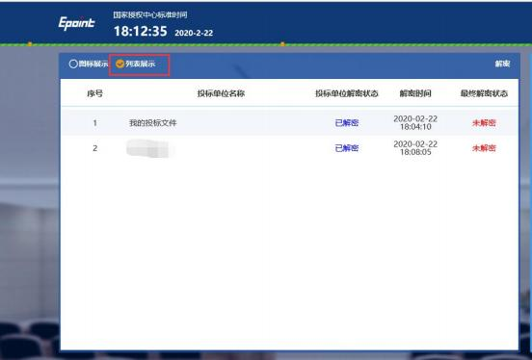

批量导入
功能说明：批量导入文件。
前置条件：招标人解密成功。
操作步骤：投标单位无需操作

唱标
功能说明：唱标。
前置条件：批量导入成功。
操作步骤：有异议可点击“开标异议语音提问”或“开标异议 文字提问”提出异议；
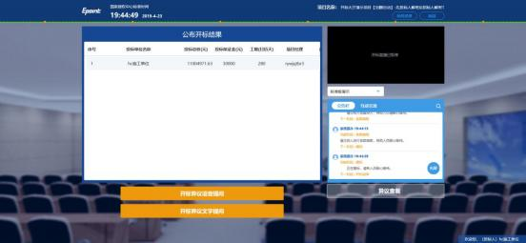

开标结束
功能说明：开标结束。
前置条件：唱标结束。
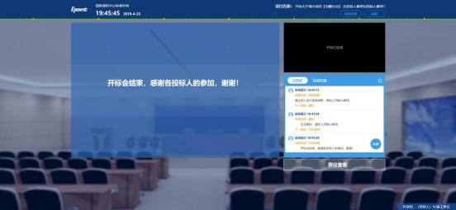
操作步骤：无，投标人可自行退出项目

文字异议
功能说明：投标人在开标过程中可以通过文字提问给主持人提问。
前置条件：
操作步骤：
1、 点击“开标异议文字提问”发起文字提问；
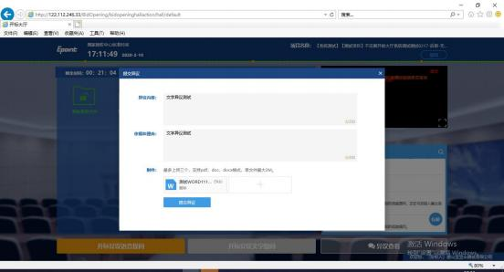
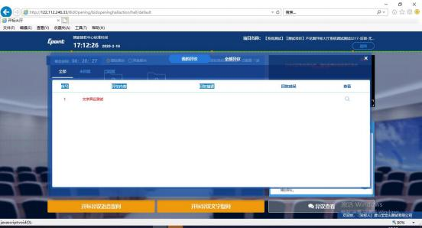
2、 点击“异议查看” ，可以查看自己提交的异议或者其他人的异
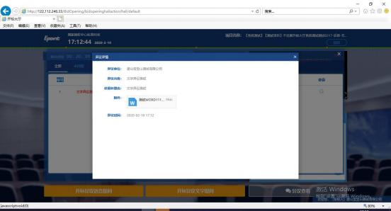

三、注意事项
3、 为顺利实现不见面开标系统的远程交互，建议投标人配置的软硬件设施有：高配置电脑、高速稳定的网络、电源 (不间断)、CA 锁、音视频设备 (话筒、耳麦、高清摄像头、音响) ，浏览器要求使用IE11浏览器，且电脑已经正确安装了陕西省公共资源CA驱动。
4、 建议投标人在开标前半小时登录不见面开标大厅，并及时签到 (开标前30分钟即可签到 ) ，遇到问题及时联系客服4009280095。
5、 投标人需注意 CA 锁一定要提前准备好，并确保 CA 锁为制作 投标文件的 CA 锁。
6、 及时关注右侧公告及互动栏目信息。

